Отчёт по практической работе № 5-6 студента Мурашова Анатолия группы ПКС-303

Тема:. Разработка объектов базы данных

Цель  работы: Приобретение навыков практической работы с представлениями в среде SQL SERVER

**Выполнение работы**

Вариант №2

Описание предметной области базы данных

|  |  |  |  |
| --- | --- | --- | --- |
| Таблица 1 – Categories(Категории) | | |  |
| **Название столбца** | **Описание** | **Тип** | **Примечание** |
| CategoryID | id категории | int | PK(Первичный ключ) |
| CategoryName | Имя категории | nvarchar(15) |  |
| Description | Описание | ntext |  |
| Picture | Карттинка | image |  |

|  |  |  |  |
| --- | --- | --- | --- |
| Таблица 2 – CustomerCustomerDemo(ПокупательДемо) | | |  |
| **Название столбца** | **Описание** | **Тип** | **Примечание** |
| CustomerID | id покупателя | nchar(5) | PK(Первичный ключ) |
| CustomerTypeID | id типа покупателя | nchar(10) | PK(Первичный ключ) |

|  |  |  |  |
| --- | --- | --- | --- |
| Таблица 3 – CustomerDemographics(Возрастные группы покупателей) | | |  |
| **Название столбца** | **Описание** | **Тип** | **Примечание** |
| CustomerTypeID | id типа покупателя | nchar(10) | PK(Первичный ключ) |
| CustomerDesc | Описание покупателя | ntext |  |
| Таблица 4 – Customers(Покупатели) | | |  |
| **Название столбца** | **Описание** | **Тип** | **Примечание** |
| CustomerID | id покупателя | nchar(5) | PK(Первичный ключ) |
| CompanyName | Имя компании | nvarchar(40) |  |
| ContactName | Имя контакта | nvarchar(30) |  |
| ContactTitle | Название контакта | nvarchar(30) |  |
| Address | Адрес | nvarchar(60) |  |
| City | Город | nvarchar(15) |  |
| Region | Регион | nvarchar(15) |  |
| PostalCode | Почтовый индекс | nvarchar(10) |  |
| Country | Страна | nvarchar(15) |  |
| Phone | Номер телефона | nvarchar(24) |  |
| Fax | Факс | nvarchar(24) |  |

|  |  |  |  |
| --- | --- | --- | --- |
| Таблица 5 – Employees(Работники) | | |  |
| **Название столбца** | **Описание** | **Тип** | **Примечание** |
| EmployeeID | id работника | int | PK(Первичный ключ) |
| LastName | Фамилия | nvarchar(20) |  |
| FirstName | Имя | nvarchar(10) |  |
| Title | Название | nvarchar(30) |  |
| TitleOfCourtesy |  | nvarchar(25) |  |
| BirthDate | Дата рождения | datetime |  |
| HireDate | Дата найма | datetime |  |
| Address | Адрес | nvarchar(60) |  |
| City | Город | nvarchar(15) |  |
| Region | Регион | nvarchar(15) |  |
| PostalCode | Почтовый индекс | nvarchar(10) |  |
| Country | Страна | nvarchar(15) |  |
| HomePhone | Домашний телефон | nvarchar(24) |  |
| Extension | Расширение | nvarchar(4) |  |
| Photo | Фото | image |  |
| Notes | Примечания | ntext |  |
| ReportsTo | Репорты | int |  |
| PhotoPath | Путь к фото | nvarchar(255) |  |

|  |  |  |  |
| --- | --- | --- | --- |
| Таблица 6 – EmployeeTerritory(Территория работника) | | |  |
| **Название столбца** | **Описание** | **Тип** | **Примечание** |
| EmployeeID | id работника | int | PK(Первичный ключ) |
| TerritoryID | id территории | nvarchar(20) | PK(Первичный ключ) |

|  |  |  |  |
| --- | --- | --- | --- |
| Таблица 7 – Order Details(Детали заказа) | | |  |
| **Название столбца** | **Описание** | **Тип** | **Примечание** |
| OrderID | id заказа | int | PK(Первичный ключ) |
| ProductID | id товара | int | PK(Первичный ключ) |
| UnitPrice | Цена товара | money |  |
| Quantity | Количество | smallint |  |
| Discount | Скидка | real |  |

|  |  |  |  |
| --- | --- | --- | --- |
| Таблица 8 – Orders(Заказы) | | |  |
| **Название столбца** | **Описание** | **Тип** | **Примечание** |
| OrderID | id заказа | int | PK(Первичный ключ) |
| CustomerID | id покупателя | nchar(5) |  |
| EmployeeID | id работника | int |  |
| OrderDate | Дата заказа | datetime |  |
| RequiredDate | Нужная дата | datetime |  |
| ShippedDate | Дата отправления | datetime |  |
| ShipVia | Способ отправки | int |  |
| Freight | Налог | money |  |
| ShipName | Имя доставки | nvarchar(40) |  |
| ShipAddress | Адрес доставки | nvarchar(60) |  |
| ShipCity | Город досавки | nvarchar(15) |  |
| ShipRegion | Регион доставки | nvarchar(15) |  |
| ShipPostalCode | Почтовый индекс доставки | nvarchar(10) |  |
| ShipCountry | Страна доставки | nvarchar(15) |  |

|  |  |  |  |
| --- | --- | --- | --- |
| Таблица 9 – Products(Товары) | | |  |
| **Название столбца** | **Описание** | **Тип** | **Примечание** |
| ProductID | id товара | int | PK(Первичный ключ) |
| ProductName | Имя товара | nvarchar(40) |  |
| SupplierID | id поставщика | int |  |
| CategoryID | id категории | int |  |
| QuantityPerUnit | Количество на набор | nvarchar(20) |  |
| UnitPrice | Цена набора | money |  |
| UnitInStock | Наборы в наличии | smallint |  |
| UnitsOnOrder | Заказанные наборы | smallint |  |
| ReorderLevel | Уровень перезаказывания | smallint |  |
| Discontinued | Прекращены | bit |  |

|  |  |  |  |
| --- | --- | --- | --- |
| Таблица 10 – Region(Регион) | | |  |
| **Название столбца** | **Описание** | **Тип** | **Примечание** |
| RegionID | id региона | int | PK(Первичный ключ) |
| RegionDescription | Описание региона | nchar(50) |  |

|  |  |  |  |
| --- | --- | --- | --- |
| Таблица 11 – Shippers(Доставщики) | | |  |
| **Название столбца** | **Описание** | **Тип** | **Примечание** |
| ShipperID | id доставщика | int | PK(Первичный ключ) |
| CompanyName | Имя компании | nvarchar(40) |  |
| Phone | Номер телефона | nvarchar(24) |  |

|  |  |  |  |
| --- | --- | --- | --- |
| Таблица 12 – Suppliers(Поставщики) | | |  |
| **Название столбца** | **Описание** | **Тип** | **Примечание** |
| SupplierID | id поставщика | int | PK(Первичный ключ) |
| CompanyName | Имя компании | nvarchar(40) |  |
| ContactName | Имя контакта | nvarchar(30) |  |
| ContactTitle | Название контакта | nvarchar(30) |  |
| Address | Адрес | nvarchar(60) |  |
| City | Город | nvarchar(15) |  |
| Region | Регион | nvarchar(15) |  |
| PostalCode | Почтовый индекс | nvarchar(10) |  |
| Country | Страна | nvarchar(15) |  |
| Phone | Номер телефона | nvarchar(24) |  |
| Fax | Факс | nvarchar(24) |  |
| HomePage | Домашняя страница | ntext |  |

|  |  |  |  |
| --- | --- | --- | --- |
| Таблица 13 – Territories(Территории) | | |  |
| **Название столбца** | **Описание** | **Тип** | **Примечание** |
| TerritoryID | id территории | nvarchar(20) | PK(Первичный ключ) |
| TerritoryDescription | Описание территории | nchar(50) |  |
| RegionID | id региона | int |  |

Диаграмма базы данных

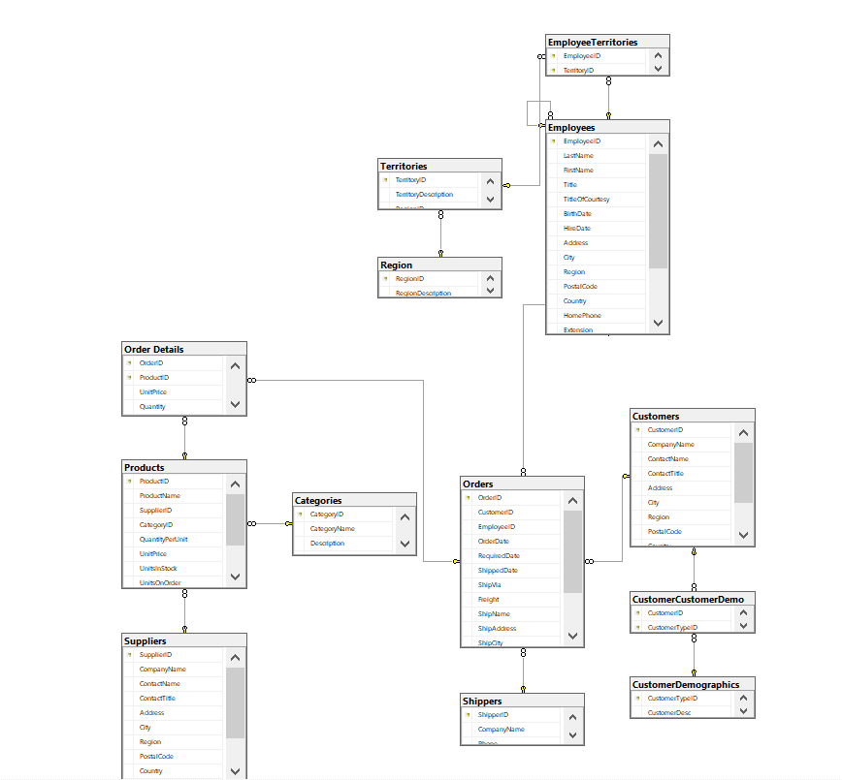

Словарь базы данных (Скриншоты таблиц)

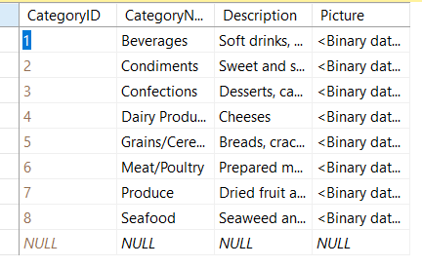

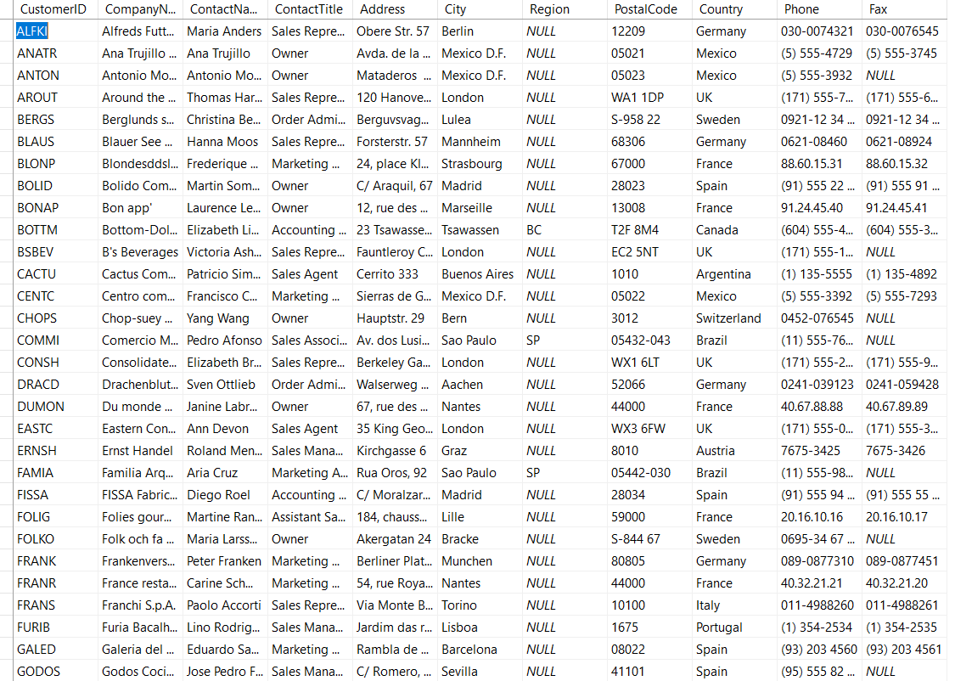

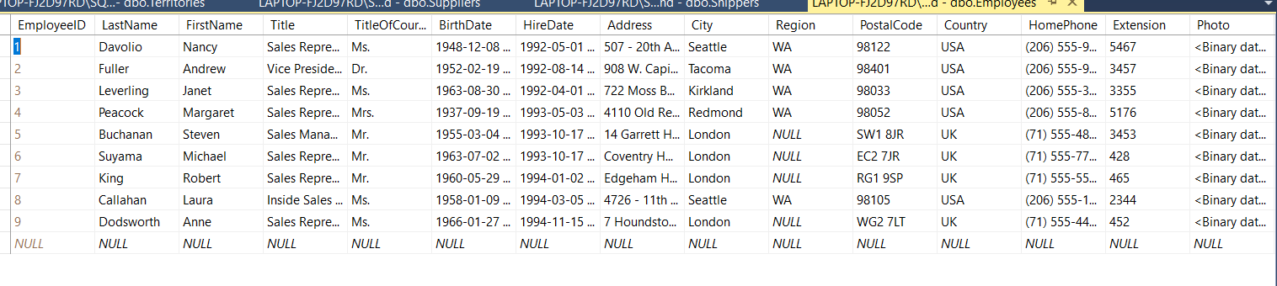

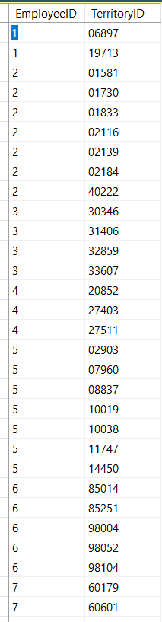

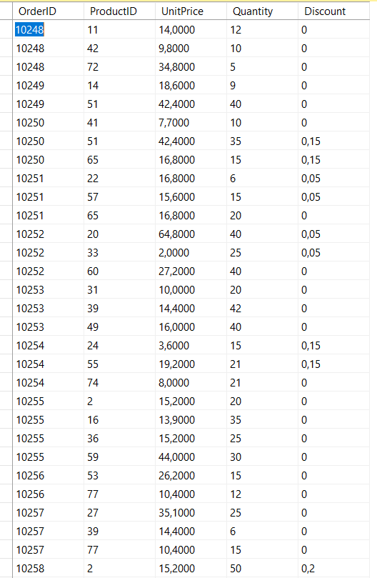

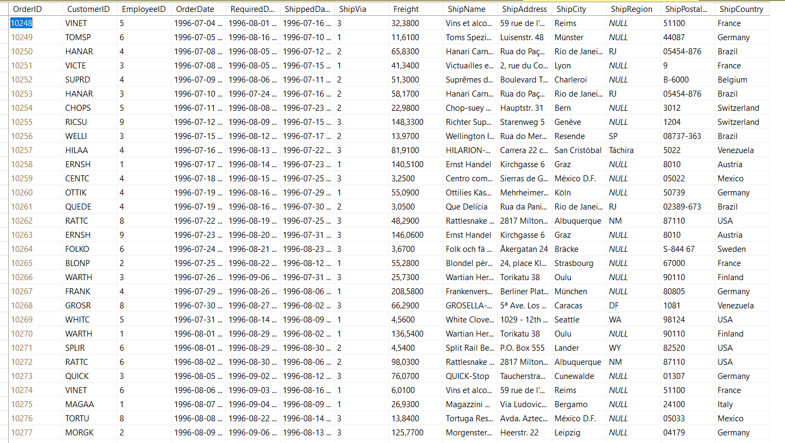

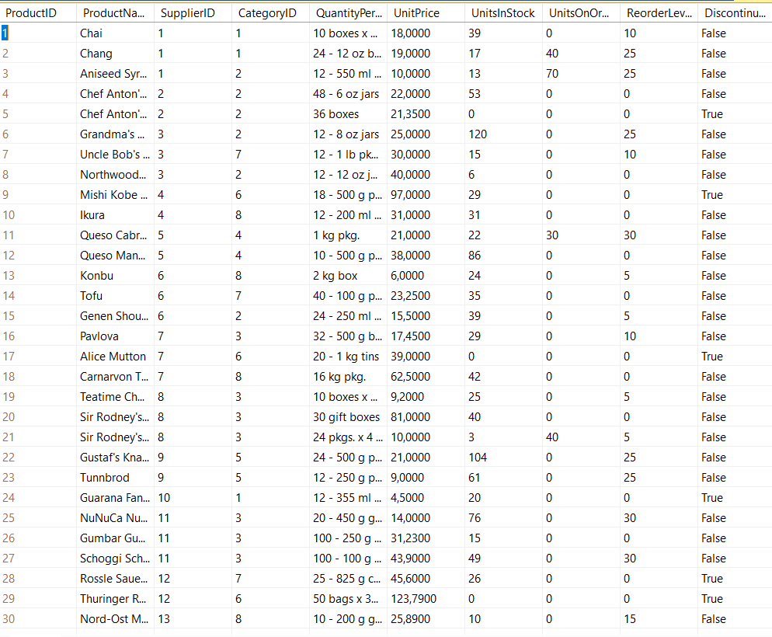

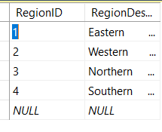

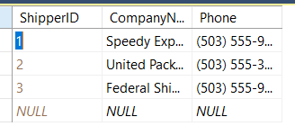

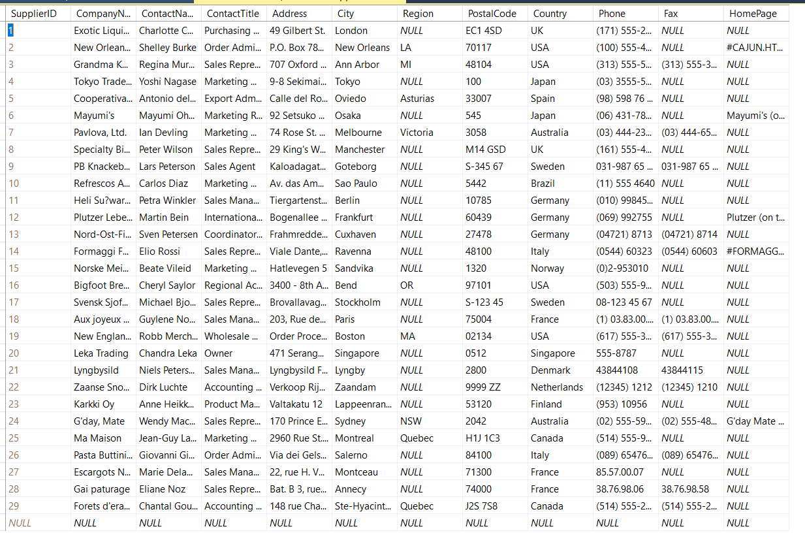

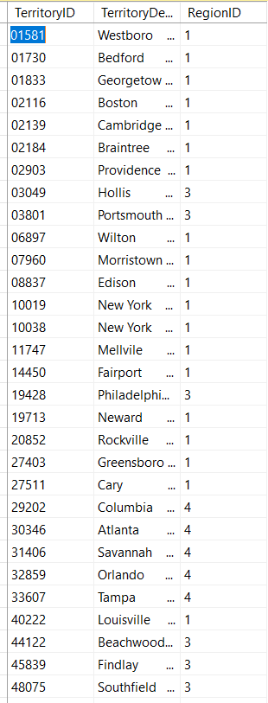

Написать эквиваленты запросов на  SQL языке (скопировать из представления) .

1. осуществить поиск  товаров по названию товара, категории, диапазону цен, названию поставщика. Вывести название товара, категорию, цену, название поставщика.

SELECT dbo.Products.ProductName, dbo.Categories.CategoryName, dbo.[Order Details].UnitPrice, dbo.Suppliers.CompanyName  
FROM dbo.Products INNER JOIN  
dbo.Categories ON dbo.Products.CategoryID = dbo.Categories.CategoryID INNER JOIN  
dbo.[Order Details] ON dbo.Products.ProductID = dbo.[Order Details].ProductID INNER JOIN  
dbo.Suppliers ON dbo.Products.SupplierID = dbo.Suppliers.SupplierID

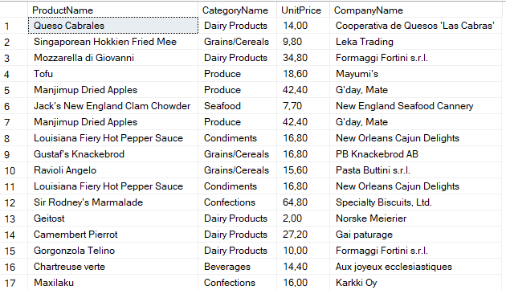

1. осуществить поиск  заказов  по номеру заказа, дате заказа, фамилии клиента. Вывести номер заказа, название товара, цену, количество, стоимость заказа с учетом доставки и без нее.

SELECT dbo.[Order Details].OrderID, dbo.Orders.OrderDate, dbo.Customers.ContactName, dbo.[Order Details].UnitPrice, dbo.Orders.Freight  
FROM dbo.[Order Details] INNER JOIN  
dbo.Orders ON dbo.[Order Details].OrderID = dbo.Orders.OrderID INNER JOIN  
dbo.Customers ON dbo.Orders.CustomerID = dbo.Customers.CustomerID

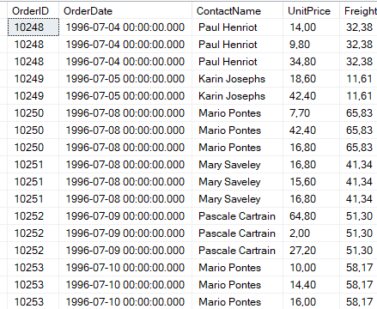

1. осуществить поиск  товаров по части названия товара. Вывести название товара, категорию, цену, название поставщика.

SELECT dbo.Products.ProductName, dbo.Categories.CategoryName, dbo.[Order Details].UnitPrice, dbo.Suppliers.CompanyName  
FROM dbo.Products INNER JOIN  
dbo.Categories ON dbo.Products.CategoryID = dbo.Categories.CategoryID INNER JOIN  
dbo.[Order Details] ON dbo.Products.ProductID = dbo.[Order Details].ProductID INNER JOIN  
dbo.Suppliers ON dbo.Products.SupplierID = dbo.Suppliers.SupplierID  
WHERE (dbo.Products.ProductName LIKE N'C%')

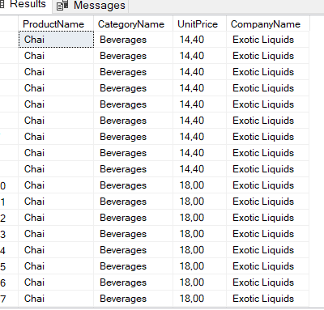

1. осуществить поиск  заказов  по названию товара, список  заказов упорядочить по номеру  заказа.

SELECT TOP (100) PERCENT dbo.Products.ProductName, dbo.Orders.OrderID  
FROM dbo.Orders CROSS JOIN  
dbo.Products  
ORDER BY dbo.Orders.OrderID, dbo.Products.ProductName

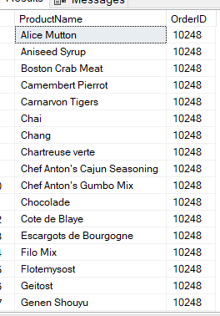

1. *выбрать категории продуктов, которые заказывают чаще всего.

SELECT MAX(dbo.[Order Details].ProductID) AS Name, COUNT(dbo.[Order Details].ProductID) AS Count, dbo.Categories.CategoryName  
FROM dbo.[Order Details] INNER JOIN  
dbo.Products ON dbo.Products.ProductID = dbo.[Order Details].ProductID INNER JOIN  
dbo.Categories ON dbo.Categories.CategoryID = dbo.Products.CategoryID  
GROUP BY dbo.[Order Details].ProductID, dbo.Categories.CategoryName  
HAVING (COUNT(dbo.[Order Details].ProductID) >= ALL  
(SELECT COUNT(ProductID) AS Count  
FROM dbo.[Order Details]  
GROUP BY ProductID))

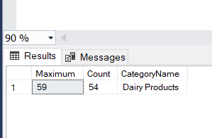

1. выбрать заказы, которые выполнены в месяце, в котором Вы родились.

SELECT dbo.Orders.OrderDate, dbo.Products.ProductName  
FROM dbo.Orders INNER JOIN  
dbo.[Order Details] ON dbo.Orders.OrderID = dbo.[Order Details].OrderID INNER JOIN  
dbo.Products ON dbo.[Order Details].ProductID = dbo.Products.ProductID  
WHERE (MONTH(dbo.Orders.OrderDate) = 2)

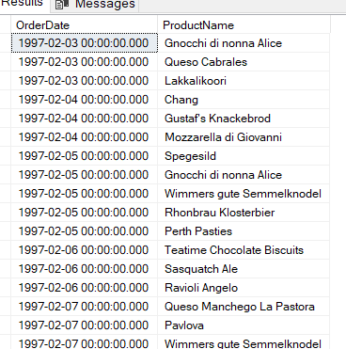

1. сформировать  заказ из ваших любимых товаров и вывести информацию о нём.

SELECT ProductName, ProductID, SupplierID, CategoryID, QuantityPerUnit, UnitPrice, UnitsInStock, UnitsOnOrder, ReorderLevel, Discontinued  
FROM dbo.Products  
WHERE (ProductName LIKE 'Ch%')

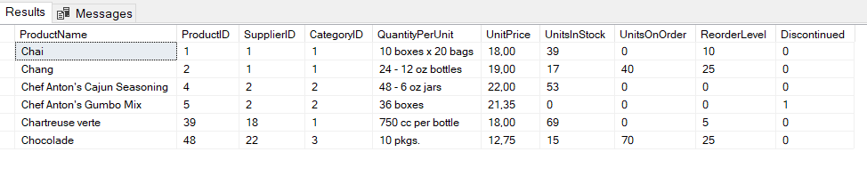

1. вывести фамилию И.О. сотрудника, должность и возраст.

SELECT LastName, SUBSTRING(FirstName, 1, 1) AS minit, Title, DATEDIFF(YEAR, BirthDate, GETDATE()) AS Age  
FROM Employees

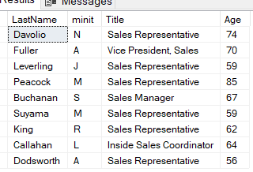

1. *вывести фамилию И.О. сотрудника, должность и возраст самого молодого сотрудника.

SELECT LastName, SUBSTRING(FirstName, 1, 1) AS minit, Title, DATEDIFF(YEAR, BirthDate, GETDATE()) AS Age  
FROM Employees  
WHERE DATEDIFF(YEAR, BirthDate, GETDATE()) IN  
(  
SELECT MIN(DATEDIFF(YEAR, BirthDate, GETDATE())) AS MinAge  
FROM Employees  
)

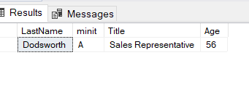

1. *вывести сколько заказов оформлено каждым сотрудником.

SELECT Employees.EmployeeID, COUNT(OrderID) AS Quantity  
FROM Employees  
INNER JOIN Orders ON Employees.EmployeeID = Orders.EmployeeID  
GROUP BY Employees.EmployeeID

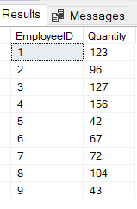

1. вывести  названия  товаров, поставленных заданным поставщиком.

SELECT ProductName, CompanyName  
FROM Products  
INNER JOIN Suppliers ON Products.SupplierID = Suppliers.SupplierID  
WHERE CompanyName LIKE 'Formaggi Fortini s.r.l.'

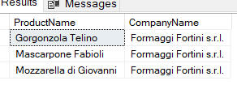

1. *вывести  количество товаров, поставленных каждым поставщиком.

SELECT SUM(dbo.[Order Details].Quantity) AS CountOF, dbo.Suppliers.CompanyName  
FROM dbo.[Order Details] INNER JOIN  
dbo.Products ON dbo.[Order Details].ProductID = dbo.Products.ProductID INNER JOIN  
dbo.Suppliers ON dbo.Products.SupplierID = dbo.Suppliers.SupplierID  
GROUP BY dbo.Suppliers.CompanyName

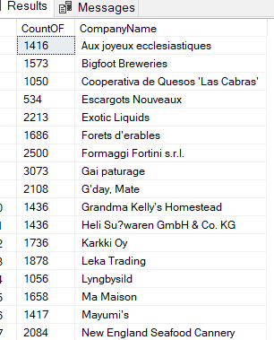

1. *вывести  количество товаров в каждой категории.

SELECT CategoryName, COUNT(Products.CategoryID) AS Quantity  
FROM Categories  
INNER JOIN Products ON Categories.CategoryID = Products.CategoryID  
GROUP BY CategoryName

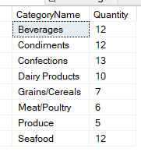

1. *вывести  количество проданных товаров в каждой категории по годам.

SELECT CategoryName, SUM(Quantity) AS Quantity, YEAR(OrderDate) AS OrderYear  
FROM Orders  
INNER JOIN [Order Details] ON Orders.OrderID = [Order Details].OrderID  
INNER JOIN Products ON [Order Details].ProductID = Products.ProductID  
INNER JOIN Categories ON Products.CategoryID = Categories.CategoryID  
GROUP BY CategoryName, YEAR(OrderDate)  
ORDER BY CategoryName, YEAR(OrderDate)

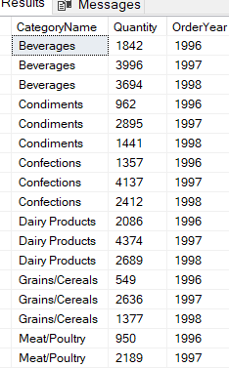

**Ответы на контрольные вопросы**

1. Представления обычно используются для направления, упрощения и настройки восприятия каждым пользователем информации базы данных.Агрегатные функции
2. **Агрегатные функции** – это функции, которые выполняют определенное вычисление на наборе значений и возвращают одиночное значение.

Агрегатные функции обычно используются в сочетании с группировкой GROUP BY инструкции SELECT.

Все агрегатные функции являются детерминированными. Это означает, что они всегда возвращают одинаковый результат для одинаковых входных параметров.

К агрегатным функциям T-SQL относятся:

* AVG
* SUM
* MAX
* MIN
* COUNT
* COUNT_BIG
* APPROX_COUNT_DISTINCT
* CHECKSUM_AGG
* GROUPING
* GROUPING_ID
* STDEV
* STDEVP
* STRING_AGG
* VAR
* VARP

### Строковые функции

**Строковые функции** – это функции, которые работают со строками, иными словами, с текстовыми значениями в столбце, т.е. выполняют различные операции над текстом.

Практически все встроенные строковые функции (кроме FORMAT) являются детерминированными.

К строковым функциям T-SQL относятся:

* LEN
* LEFT
* RIGHT
* LTRIM
* RTRIM
* TRIM
* LOWER
* UPPER
* SUBSTRING
* CONCAT
* CONCAT_WS
* ASCII
* CHAR
* NCHAR
* CHARINDEX
* REPLACE
* SPACE
* STR
* PATINDEX
* QUOTENAME
* и другие.

### Математические функции

**Математические функции** – это функции, которые позволяют производить различные математические расчеты, как простые, так и сложные.

Все математические функции, кроме RAND, являются детерминированными.

* FLOOR
* CEILING
* ROUND
* ABS
* PI
* POWER
* RAND
* SIGN
* SQRT
* SQUARE
* COS
* ACOS
* SIN
* ASIN
* TAN
* ATAN
* COT
* LOG
* и другие.

### Функции для работы с датой и временем

Это функции, которые позволяют работать с датой и временем.

* GETDATE
* DATENAME
* DATEPART
* DAY
* MONTH
* YEAR
* DATEDIFF
* DATEADD
* ISDATE
* и другие.

1. Функции SUM и AVG могут работать только с цифровыми полями. Функции COUNT, MAX, MIN работают как с цифровыми так и с символьными полями.

**Выводы о полученных практических навыках**

**Получены практические навыки в работе с запросами, а также в работе с синтаксисом функций SQL.**

**Дата       10.12.2022                            оценка __________________ подпись**

**замечание      преподавателя**